Gesundheits-, Sozial- und Integrationsdirektion
Amt für Integration und Soziales
Wie beantrage ich Betreuungs-Gutscheine?
Eine Anleitung in leicht verständlicher Sprache

Inhaltsverzeichnis
1. Was sind Betreuungs-Gutscheine? 2
2. Wer bekommt einen Betreuungs-Gutschein? 2
➢ Was bedeutet Bedarf? 2
➢ Wie gross ist das Pensum? 3
➢ Andere Gründe für einen Bedarf 4
➢ Wie hoch ist der Betreuungs-Gutschein? 4
3. Wie können Sie einen Betreuungs-Gutschein beantragen? 5
➢ Was passiert dann? 16
➢ Hat Ihr Kind besondere Bedürfnisse? 17
4. Hilfe 17

Was sind Betreuungs-Gutscheine?
Die Betreuung von Kindern in einer Kita
oder in einer Tagesfamilie ist teuer.
Wenn Sie nicht so viel verdienen,
können Sie einen Betreuungs-Gutschein erhalten.
Das bedeutet: Ein Teil der Kosten für die Kita
oder die Tagesfamilie wird von der Gemeinde bezahlt.
Wichtig: Es gibt nicht in allen Gemeinden im Kanton Bern Betreuungs-Gutscheine.
Und nicht alle Kitas oder Tagesfamilien nehmen Betreuungs-Gutscheine an.
Diese Broschüre beantwortet folgende Fragen:
- Habe ich Anspruch auf einen Betreuungs-Gutschein?
- Wie kann ich einen Betreuungs-Gutschein beantragen?
- Gibt es in meiner Gemeinde Betreuungs-Gutscheine?
- Wo kann ich den Betreuungs-Gutschein einlösen?

Wer bekommt einen Betreuungs-Gutschein?
Nicht alle Eltern bekommen einen Gutschein.
Sie bekommen einen Betreuungs-Gutschein,
wenn verschiedene Bedingungen erfüllt sind.
Welche Bedingungen müssen erfüllt sein?
- In Ihrer Gemeinde gibt es Betreuungs-Gutscheine.
- Ihre Kita oder Tagesfamilie hat einen freien Platz und nimmt Betreuungs-Gutscheine an.
- Es kommt darauf an, wie viel Sie verdienen.
- Sie haben einen Bedarf.

Was bedeutet Bedarf?
Bedarf heisst:
Sie brauchen die Kinderbetreuung in einer Kita oder Tagesfamilie.
Sie können nicht jeden Tag selber zu Ihrem Kind schauen.
In diesen Situationen haben Sie Bedarf:
- Wenn Sie arbeiten.
- Wenn Sie Arbeit suchen.
- Wenn Sie studieren, eine Ausbildung oder eine Weiterbildung machen.
- Wenn Sie an einem Integrations-Programm oder einem Beschäftigungs-Programm teilnehmen.
- Wenn Sie gesundheitliche Probleme haben oder jemanden pflegen.

Wie gross ist das Pensum?
Es kommt darauf an, wie viel Sie beschäftigt sind.
Zum Beispiel: Wie viel Sie arbeiten.
Oder wie viel Sie Arbeit suchen.
Es gelten diese Regeln:
- Eltern von einem Vorschulkind müssen zusammen ein Pensum von 120% oder mehr haben. Alleinerziehende Eltern 20% oder mehr.
- Eltern von Kindern im Kindergarten oder älter müssen zusammen ein Pensum von 140% haben. Alleinerziehende Eltern 40% oder mehr.
Dazu 2 Beispiele:
Beispiel 1
Der Vater arbeitet 100%.
Die Mutter ist arbeitslos.
Die Mutter sucht Arbeit für 40%.
Der Vater und die Mutter haben dann zusammen ein Pensum von mehr als 120%.
Das bedeutet: Die Eltern haben Bedarf.
Sie können einen Gutschein beantragen.
Beispiel 2
Die Mutter nimmt zu 80% an einem Beschäftigungs-Programm teil.
Der Vater möchte im Moment nicht arbeiten.
Der Vater und die Mutter haben zusammen ein Pensum von weniger als 120%.
Das bedeutet: Die Eltern haben keinen Bedarf.
Sie können keinen Gutschein erhalten.

Andere Gründe für einen Bedarf
Es gibt noch einen weiteren Bedarf.
Dort ist es egal, wie viel Sie arbeiten.
Wenn Ihr Kind wegen der Sprache oder aus sozialen Gründen in die Kita oder in eine Tagesfamilie gehen soll.
Dafür bekommen Sie auch einen Betreuungs-Gutschein.
Fragen Sie dafür bei der Mütter- und Väterberatung oder beim Sozialdienst nach.

Wie hoch ist der Betreuungs-Gutschein?
Der Betreuungs-Gutschein ist nicht für alle Familien gleich hoch.
Es kommt darauf an, wie viel Sie verdienen
und wie viele Kinder Sie haben.
Es kommt auch darauf an, wie alt das Kind ist
und ob das Kind in eine Kita oder zu einer Tagesfamilie geht.
Sie müssen mehr bezahlen, wenn Sie mehr Einkommen oder Vermögen haben.
Dazu 2 Beispiele:
Beispiel 1
Sie verdienen sehr wenig
oder Sie beziehen Sozialhilfe.
Das bedeutet: Sie bekommen einen grossen Gutschein.
Beispiel 2
Sie verdienen viel.
Das bedeutet: Sie bekommen einen kleinen oder keinen Gutschein.

Wie können Sie einen Betreuungs-Gutschein beantragen?
Bevor Sie einen Gutschein beantragen können,
müssen Sie verschiedene Sachen abklären.
So funktioniert es:

Gibt es in Ihrer Gemeinde Betreuungs-Gutscheine?
Zuerst müssen Sie wissen, ob es in Ihrer Gemeinde Betreuungs-Gutscheine gibt.
Noch nicht alle Gemeinden im Kanton Bern haben Betreuungs-Gutscheine.
Rufen Sie dazu Ihre Wohngemeinde an.
Oder schauen Sie auf der Website nach: www.be.ch/bg.
Diese sieht so aus:
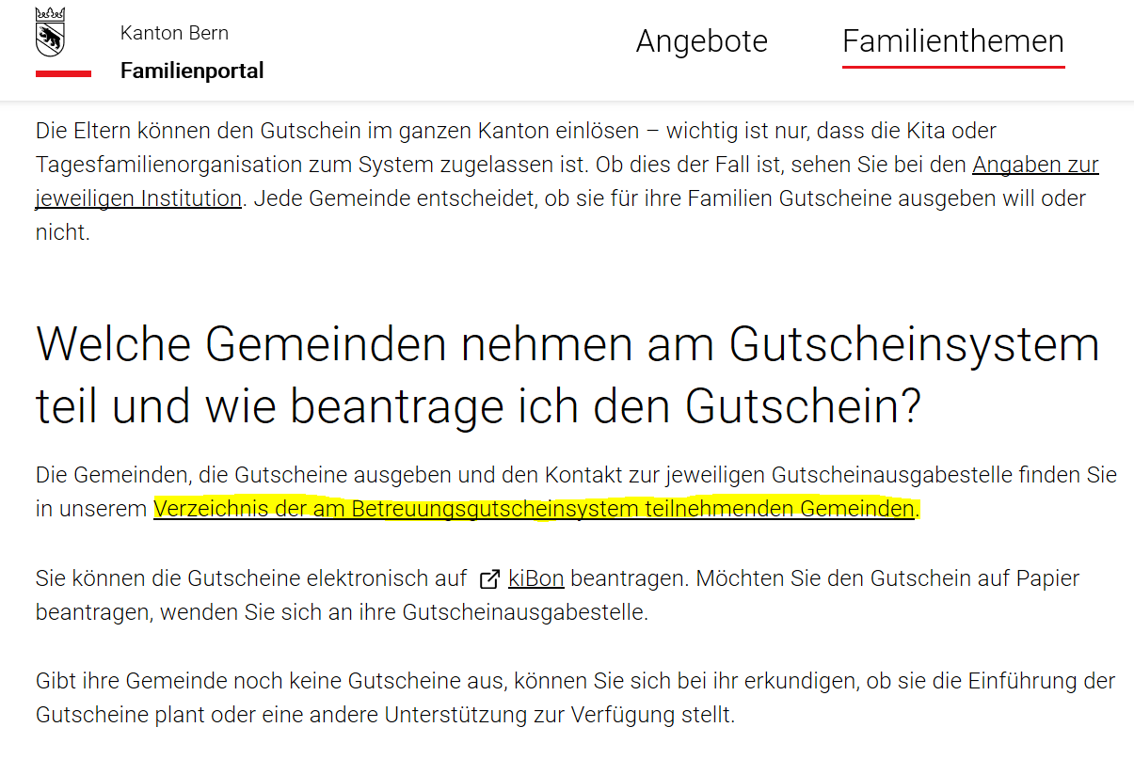
Klicken Sie hier. Dann öffnet sich eine Tabelle.
Klicken Sie auf «Verzeichnis der am Betreuungsgutscheinsystem
teilnehmenden Gemeinden».
Mit dem Link öffnet sich eine Tabelle.
In der Tabelle steht, in welchen Gemeinden es Betreuungs-Gutscheine gibt. Und ab wann es Betreuungs-Gutscheine gibt.
In welchen Gemeinden gibt es Gutscheine?
Hier ein Beispiel:
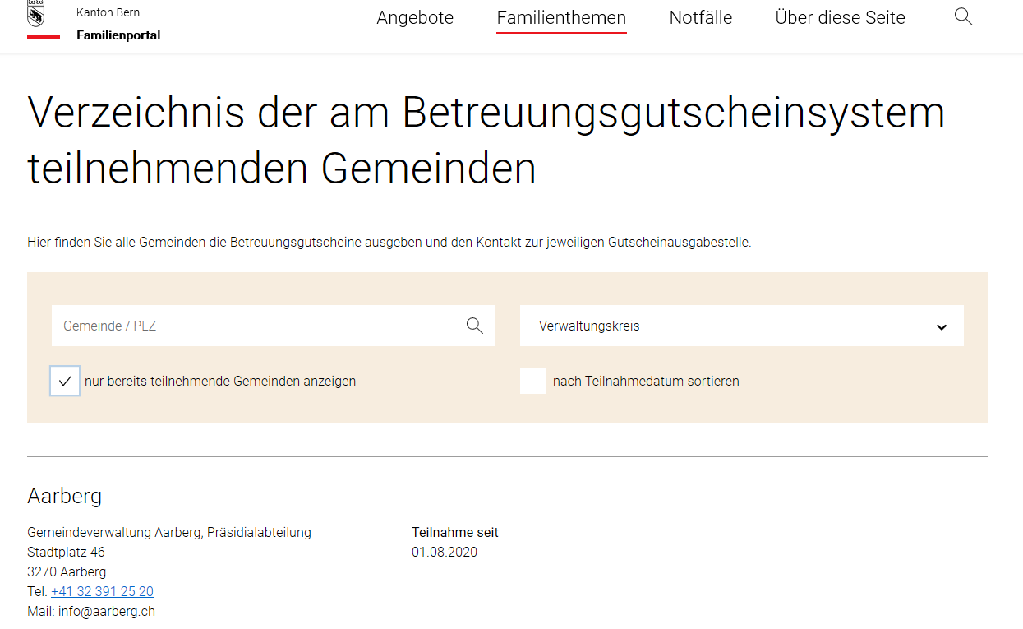Wenn Ihre Gemeinde nicht in der Tabelle steht,
Seit wann vergibt die Gemeinde Gutscheine?
können Sie keine Betreuungs-Gutscheine beantragen.
Fragen Sie bei Ihrer Wohngemeinde nach.
Vielleicht gibt es eine andere Unterstützung.
Wichtig:
In Ihrer Gemeinde gibt es vielleicht nicht für alle Eltern einen Gutschein.
Dem sagt man auch Kontingentierung.
Oder Ihre Gemeinde gibt nur für Kinder bis zum Kindergarten Gutscheine.
Fragen Sie direkt bei Ihrer Wohngemeinde nach.

Suchen Sie eine Kita oder eine Tagesfamilie
Sie wissen jetzt: In Ihrer Gemeinde gibt es Betreuungs-Gutscheine.
Nun können Sie eine Kita oder eine Tagesfamilie suchen.
Nicht alle Kitas und Tagesfamilien nehmen Betreuungs-Gutscheine.
So finden Sie eine Kita oder eine Tagesfamilie, die Betreuungs-Gutscheine entgegennimmt:
Gehen Sie wieder auf die Website www.be.ch/bg.
Klicken Sie auf: «Angaben zur jeweiligen Institution».
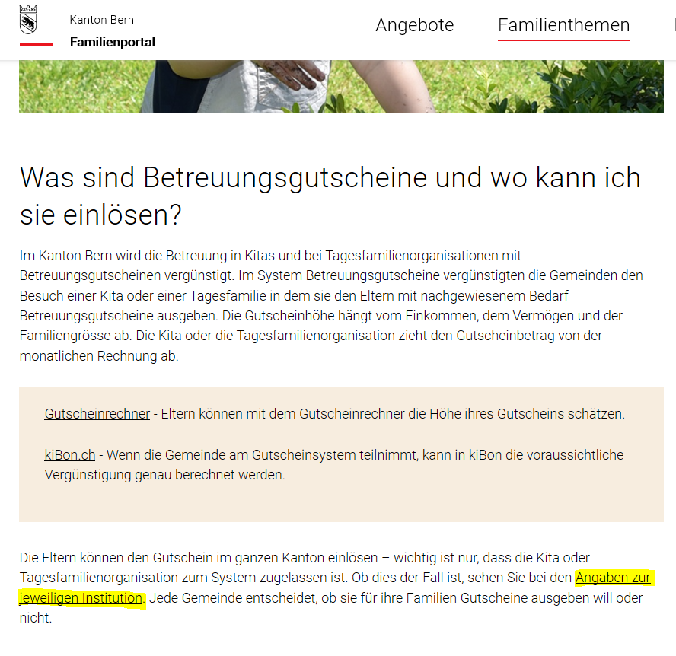
Hier klicken
Im nächsten Bild auf der nächsten Seite können Sie eingeben,
wo Sie eine Kita oder eine Tagesfamilie suchen.
Das muss nicht dort sein, wo Sie wohnen.
Sie können Ihr Kind irgendwo im Kanton Bern
in eine Kita oder Tagesfamilie geben.

Zum Beispiel:
Sie wohnen in Köniz.
Sie arbeiten in Bern.
Sie möchten Ihr Kind lieber in Bern in eine Kita geben.
Das ist kein Problem.
Der Betreuungs-Gutschein kann überall im Kanton Bern eingelöst werden.
So suchen Sie eine Kita oder eine Tagesfamilie:
Wählen Sie die Gemeinde.
Wählen Sie «Betreuungsgutscheine»
Dann sehen Sie alle Kitas oder Tagesfamilien-Organisationen, welche Betreuungs-Gutscheine annehmen.
Wichtig:
«Betreuungsgutscheine»
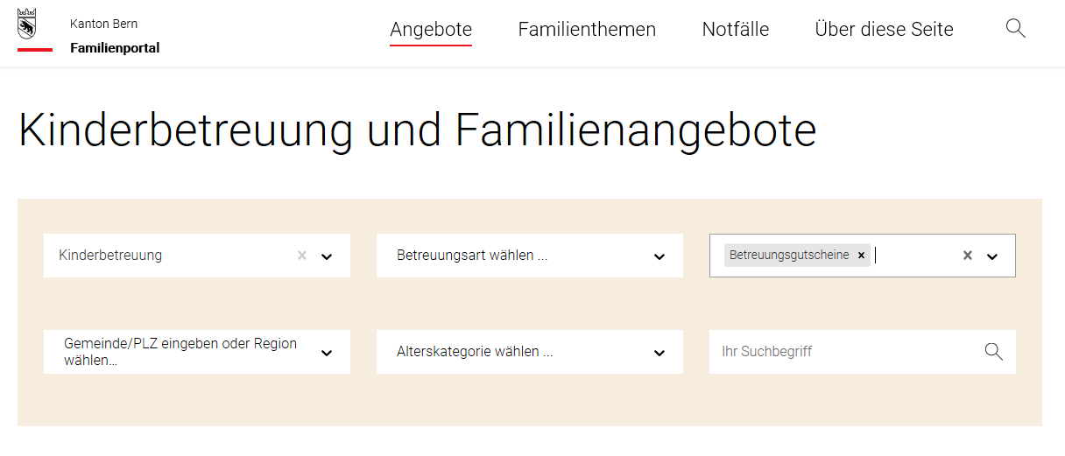

Wählen Sie eine Kita oder eine Tagesfamilie aus.
Wo suchen Sie eine Kita / Tagesfamilie?

Dazu können Sie zum Beispiel mit der Kita oder Tagesfamilie telefonieren.
Sie können vorbeigehen und die Kita oder die Tagesfamilie anschauen.
Vielleicht hat die Kita keinen Platz und Sie kommen auf eine Warteliste.
Vielleicht hat die Kita Platz und Sie können sich anmelden
und einen Vertrag unterschreiben.
Wichtig:
Falls Ihre Gemeinde nicht für alle Familien einen Gutschein hat,
fragen Sie vorher bei Ihrer Gemeinde, ob es noch Gutscheine gibt!

Beantragen Sie einen Betreuungs-Gutschein auf kiBon
Sie wissen jetzt, dass Ihre Gemeinde Betreuungs-Gutscheine hat.
Und Sie haben einen Platz in einer Kita oder in einer Tagesfamilie gefunden.
Sie haben mit der Kita oder der Tagesfamilie einen Vertrag gemacht.
Jetzt können Sie einen Betreuungs-Gutschein beantragen!
Sie brauchen folgende Dokumente:
- Angaben zu Ihrer finanziellen Situation (die Steuererklärung oder die Lohnausweise des letzten Jahres)
- verschiedene Unterlagen je nach Situation und je nach Betreuungsangebot (mehr Informationen dazu direkt im Online-Portal)
Um einen Betreuungs-Gutschein zu beantragen,
müssen Sie verschiedene Angaben zu Ihrer Familie,
Ihrem Einkommen und Vermögen machen.
Wenn Sie keine E-Mail-Adresse haben, gibt es ein Papier-Formular.
Wenn Sie eine E-Mail-Adresse haben, geht das am besten im Internet.

Dazu gehen Sie jetzt auf folgende Website: www.kiBon.ch

Klicken Sie auf: «Ich bin neu bei kiBon»
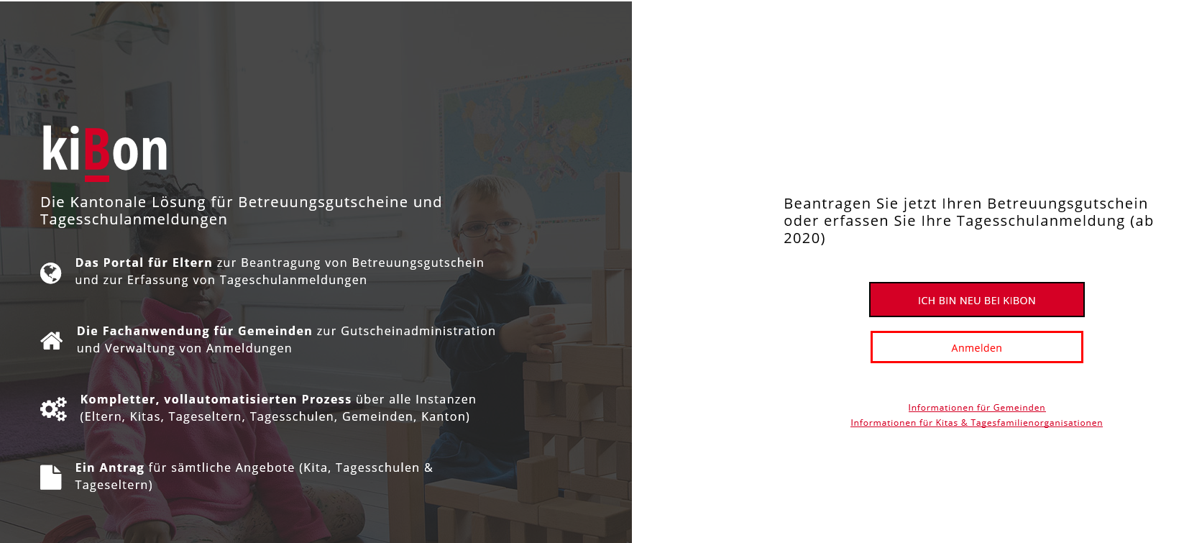
Dann kommt dieses Bild:
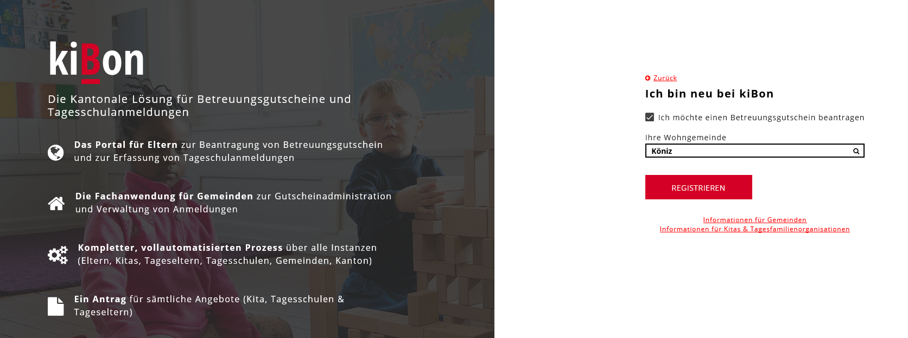

Machen Sie hier ein Kreuz. Wählen Sie Ihre Wohngemeinde

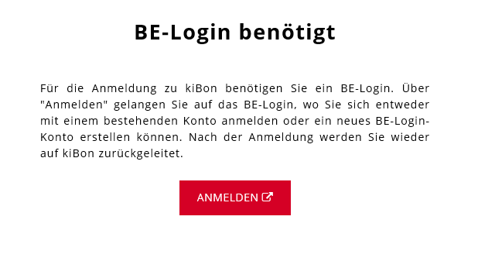
Dann benötigen Sie ein BE-Login.
Das ist ein persönliches Konto und Passwort.
Damit werden Ihre Daten geschützt.
Klicken Sie dazu auf:

Wenn Sie schon ein BE-Login haben, können Sie sich anmelden (siehe 1. «Anmeldung»).
Wenn Sie noch kein BE-Login haben, können Sie sich neu registrieren (siehe 2. «Registrieren»).
Wenn Sie im Besitz einer SwissID sind, können Sie auch mit dieser fortfahren (siehe 3. «Weiter mit SwissID»).
Dazu brauchen Sie eine E-mailadresse. Folgen Sie den Anweisungen.

2.
1.
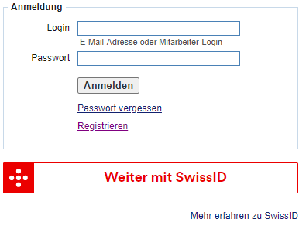
Wenn Sie sich neu registrieren, müssen Sie verschiedene Angaben machen.
3.

Sie werden verschiedene Sachen gefragt:
Folgen Sie den Anweisungen.
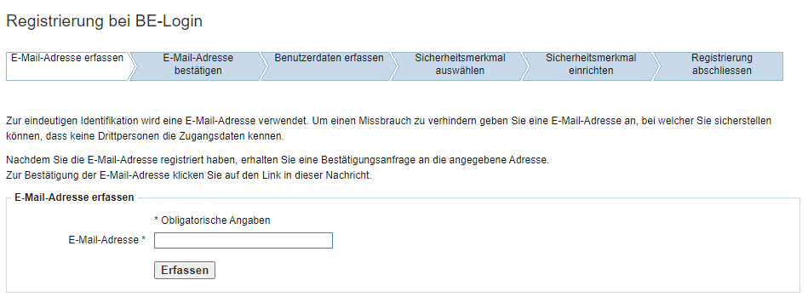

Wenn Sie fertig sind mit dem BE-Login,
gehen Sie noch einmal auf www.kibon.ch.
Jetzt klicken Sie auf Anmelden:

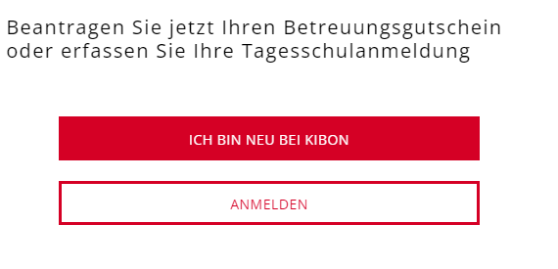

Loggen Sie sich mit dem BE-Login ein.
Jetzt können Sie anfangen.
Klicken Sie auf: «Antrag stellen»
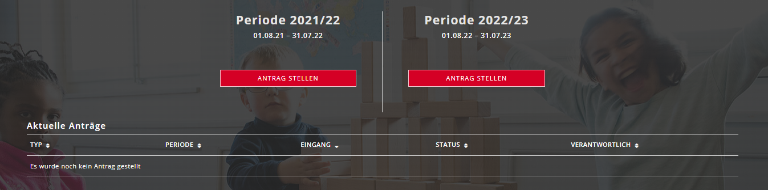

Die Website sagt Ihnen automatisch, was Sie ausfüllen müssen.
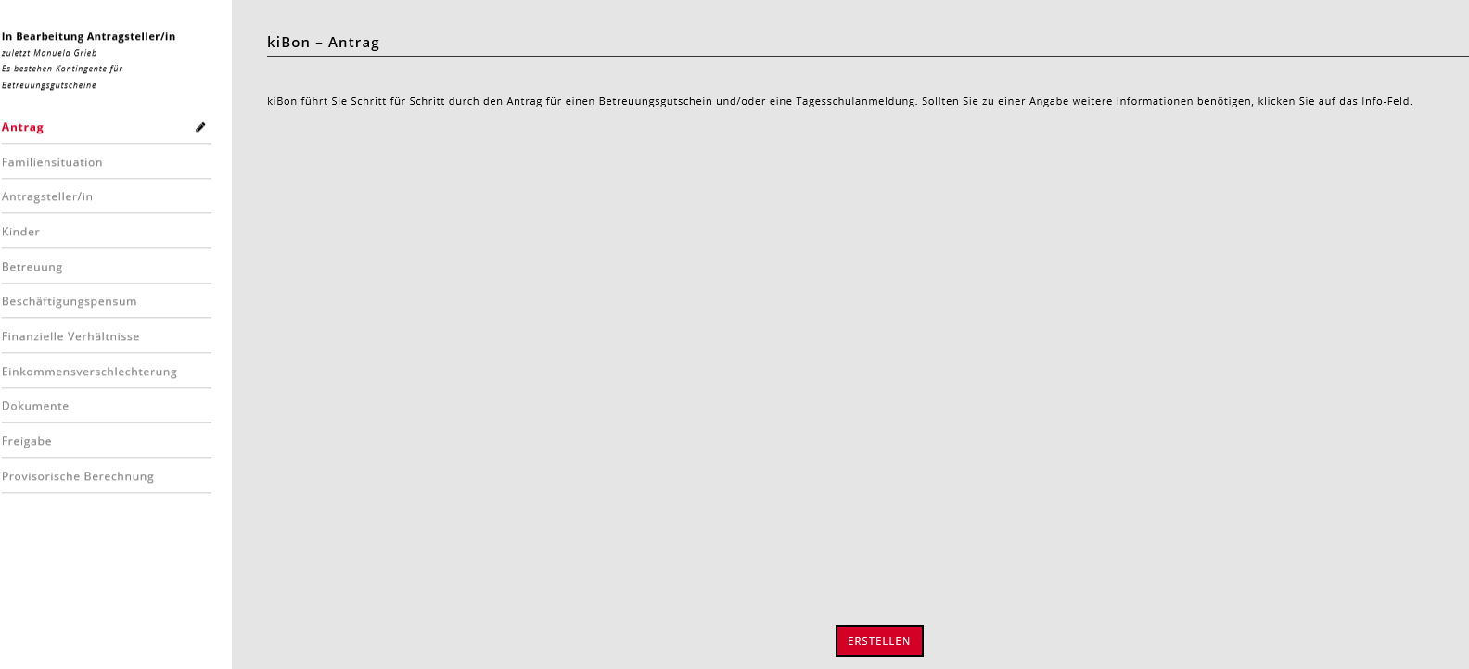

Hier geht es weiter
Als erstes müssen Sie verschiedene Angaben zu Ihrer Familie machen.
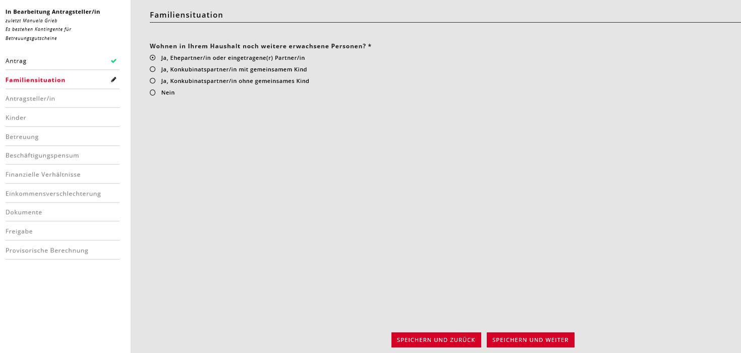

Immer wenn Sie die Angaben ausgefüllt haben, erscheint links ein grüner Haken.

Nur bei der «Betreuung» bleibt eine orange Sanduhr.
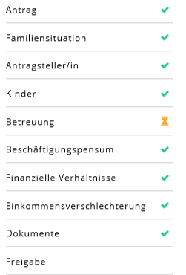
Der Grund dafür ist, dass die Kita oder die Tagesfamilie jetzt auch bestätigen muss,
dass Ihr Kind dort angemeldet ist.
Jetzt müssen Sie warten.
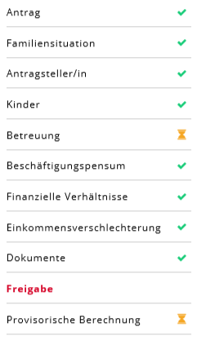
Sobald die Kita dies bestätigt, erhalten Sie eine E-Mail.
Jetzt können Sie sich wieder auf www.kibon.ch einloggen.
Dann erscheint auch ein grüner Haken bei «Betreuung».
- Jetzt können Sie den Gutschein definitiv beantragen!

Gehen Sie dazu auf Freigabe (links).
Klicken Sie hier:
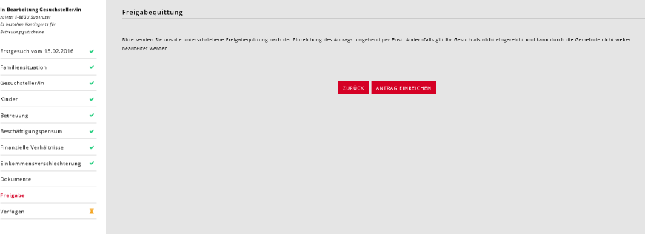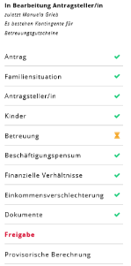

Dann müssen Sie die Freigabe-Quittung ausdrucken und unterschreiben.
Senden Sie die Freigabe-Quittung per Post an Ihre Gemeinde.
Die Adresse steht oben rechts auf dem Dokument.
Reichen Sie zudem die benötigten Unterlagen ein.
Welche Unterlagen das sind, steht auf der Freigabe-Quittung.
Jetzt müssen Sie nur noch auf die Antwort der Gemeinde warten.
Wichtig:
Der Gutschein ist nicht sofort gültig.
Die Gemeinde teilt Ihnen mit, ab wann der Betreuungs-Gutschein gültig ist.
Der Gutschein ist erst dann gültig, wenn Ihr Kind in einer Kita oder Tagesfamilie betreut wird.
Aber frühestens im nächsten Monat.

Dazu 2 Beispiele:
Beispiel 1:
Sie reichen am 10. Mai ein Gesuch ein.
Ihr Kind wird schon in einer Kita betreut.
Dann ist der Betreuungs-Gutschein ab dem 1. Juni gültig.
Beispiel 2:
Sie reichen am 8. Juli ein Gesuch ein.
Ihr Kind geht ab dem 1. September in die Kita.
Dann ist der Betreuungs-Gutschein ab dem 1. September gültig.
In einem Notfall kann die Gemeinde auch etwas Anderes entscheiden.

Was passiert dann?
Die Gemeinde zahlt den Gutscheinbetrag direkt an die Kita oder Tagesfamilie.
Das Geld wird nicht an die Eltern bezahlt.
Die Eltern zahlen in jedem Fall selber:
- mindestens 7 Franken pro Tag in einer Kita
- oder 70 Rappen pro Stunde in einer Tagesfamilie
Zum Beispiel:
Ein Kind ist für einen Tag in der Woche in einer Kita.
Das kostet 100 Franken am Tag.
Die Eltern bekommen einen Gutschein von 90 Franken.
Die Gemeinde bezahlt den Gutschein an die Kita.
Die Eltern müssen noch 10 Franken selber bezahlen.
Manchmal kommen noch Kosten für das Essen oder Windeln dazu.
Die Kitas und Tagesfamilien legen ihre Preise selber fest.
Wie viel eine Familie für die Betreuung zahlt, ist deshalb unterschiedlich.

Hat Ihr Kind besondere Bedürfnisse?
Ist Ihr Kind im Rollstuhl?
Oder kann Ihr Kind nicht gut hören oder sehen?
Oder hat Ihr Kind eine geistige Behinderung?
Dem sagt man auch: Das Kind hat besondere Bedürfnisse.
Deshalb braucht Ihr Kind mehr Betreuung als andere Kinder.
Wenn ein Kind mit besonderen Bedürfnissen in einer Kita oder einer Tagesfamilie ist, kostet das wahrscheinlich mehr.
Deshalb bekommen die Eltern dieser Kinder zusätzlich einen Betrag von 50 Franken pro Tag in einer Kita
oder 4.25 Franken pro Stunde in einer Tagesfamilie auf den Betreuungs-Gutschein ausbezahlt.

Hilfe
Haben Sie noch Fragen zu den Betreuungs-Gutscheinen? Am besten fragen Sie direkt Ihre Wohngemeinde.
Auf der Website des Kantons Bern finden Sie auch noch viele Informationen: www.be.ch/bg

